Учимся слушать музыку с ребёнком
(советы родителям)
Подготовила музыкальный руководитель
Колтина О.А.
27.04.2023

Есть такое человеческое качество – тонкость эмоциональной души.
Это качество воспитывает музыка.
Музыка – это волшебный мир. При правильном знакомстве с музыкой происходит всестороннее развитие личности ребенка: развивается эмоциональная сфера, сенсорные способности, расширяется кругозор, а также, при правильном подходе, развивается интеллект, формируется логическое мышление, развиваются творческие способности.
Если хотите чтобы сердце вашего ребёнка стремилось, к красоте и добру, попробуйте научить любить и понимать музыку! Учите его и учитесь сами.

Советы для тех, кто решил взяться за это увлекательное занятие и начать слушать музыку вместе с ребенком.
- 1. Ни в коем случае нельзя заставлять ребенка слушать музыку насильно!
Выберите удобное для ребенка и взрослого время в течение дня (когда ребенок не увлечен игрой, не возбужден приходом кого-либо в дом, хорошо себя чувствует). Лучше всего – после завтрака или дневного сна.
Если ребенок устал, не в настроении или просто увлекся своей любимой игрой, не стоит насильно тащить его к магнитофону или компьютеру.
Существует пословица: «Насильно мил не будешь»?
Одна из самых главных задач восприятия музыки детьми – формирование устойчивого интереса к восприятию музыки. Заставляя ребенка слушать излюбленное вами произведение, вы можете добиться тем самым противоположного эффекта: сформировать в ребенке устойчивую неприязнь к данному произведению и даже к музыке в целом.

2. Музыка должна быть подобрана соответственно возрасту ребенка.
Не стоит начинать знакомство с музыкой с крупных сонатных форм, симфоний и ораторий. Такая музыка утомит ребенка.
С самого рождения малыша привлекают различные звуки. Чем разнообразнее будут эти звуки, тем лучше. Однако, следует избегать слишком резких или слишком громких звуков, которые могут напугать малыша. Крох привлекает прежде всего веселая светлая музыка, без резких звуков, звучащая не слишком громко. Именно такая музыка пробуждает у малышей интерес, вызывая яркий эмоциональный отклик. Таким образом, музыка для детей от рождения до 2-3 лет должна быть яркой, веселой, приятной на слух.
Музыка для самых маленьких слушателей должна отличаться своей непродолжительностью, яркостью и эмоциональной привлекательностью, должна вызывать положительные эмоции и чувства, и ни в коем случае не пугать своим звучанием.

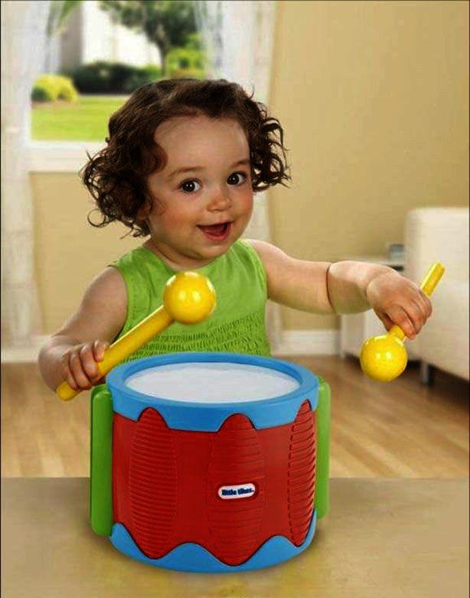
- С малышами – 1,5-3 лет, лучше всего слушать небольшие музыкальные произведения программного характера (то есть музыкальные произведения, имеющие название, например «Котик заболел», «Котик выздоровел», «Кукла», «Лошадка» и т. д.).
Есть у композиторов музыкальные произведения, написанные специально для детей:
- «Детский альбом» П. И. Чайковкого.
- Также идеальным вариантом для совсем юных слушателей будет русская народная музыка: небольшие песенки, игры, потешки, пестушки, колыбельные.
- Знакомые всем песни про Сороку-ворону, Кота-воркота, Зайку трусишку и
Лису Потрекеевну.

- «Лучше меньше, да лучше». Нельзя слушать музыку целый день. При этом значение самой музыки обесценивается, она становится простым шумовым раздражителем, фоном. Пользы от такого прослушивания мало. Лучше слушать музыку с ребенком 5-10 минут, по несколько подходов за день и каждый день. При этом музыка не должна надоедать: постоянно меняйте репертуар, тем не менее, возвращаясь по желанию ребенка к уже ранее прослушанным понравившимся шедеврам.

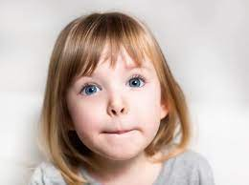
4. Для развития чувства ритма можно при прослушивании танцевальной или просто ритмичной музыки прохлопывать ритм, хлопая в ладоши или ударяя ладошками по коленкам, прищелкивая или топая ногами.
5. Для развития кругозора ребенка в возрасте 4-7 лет, будьте готовы рассказать ему как можно больше о музыке, подготовьтесь сами, посмотрев информацию в Интернете или энциклопедии:

о композиторе произведения;
откуда произошло название произведения?
о жанре произведения;
о его форме;
о стране, где жил композитор;
о стиле музыки;
о происхождении жанра;
о том, какие музыкальные инструменты исполняют данное произведение.
И конечно, еще существует много вопросов, которые может неожиданно задать вам сам ребенок.
6. Чтобы развить логику и мышление, задавайте ребенку как можно больше вопросов о музыке, пытайтесь создать проблемную ситуацию. Вопросы должны начинаться со слов: «как ты думаешь, … а почему?» Почему композитор так назвал музыку? Почему произведение быстрое? Почему колыбельные всегда такие медленные? Какой характер у марша? Почему в произведении композитор использовал скрипку, а не барабан? Что было бы, если бы колыбельные песни исполняли громко и быстро? И т. д. и тому подобное.
Задавайте вопросы о характере музыке, средствах музыкальной выразительности и изобразительности. Что изображает музыка? С помощью каких средств композитору удалось передать этот образ? Уже с 4-5 лет детям можно давать слушать произведения, состоящие из двух-трех частей, контрастных по звучанию. Пусть ребенок сравнит части, найдет в них общее и различное. Полезно спрашивать ребенка, сколько частей
он услышал в музыке? Не давайте ребенку готовых ответов на вопросы, пусть в нем проснется маленький исследователь, который САМ найдет ответ на поставленный
вами вопрос. НИКОГДА НЕ СПЕШИТЕ ОТВЕЧАТЬ ЗА РЕБЕНКА!
Полезно слушать музыкальные произведения, имеющие одинаковые названия, но различные по характеру. Например, попробуйте сравнить, как изображает времена года Петр Ильич Чайковский и Вивальди (цикл «Времена года»).
Попытайтесь найти, что общего и что различного?
Приучайте ребенка к научному мышлению: пусть он учится выдвигать гипотезы и искать доказательства к ним.

7. Не бойтесь экспериментировать!
Музыка не будет скучной, если применить к ней творческий подход!
Музыку можно не только слушать, ее можно рисовать, выражать с помощью танца (движений, жестов, мимики, её можно озвучивать (оркестровка) и придумывать к ней театральную постановку, используя игрушки или членов семьи!
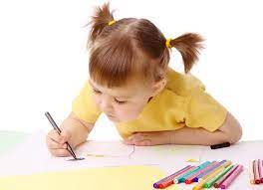
Возьмите краски и карандаши и попытайтесь вместе с ребенком изобразить на листке бумаге, что вы представили во время просушивания музыки. Нарисуйте, как болеет кукла (П. И. Чайковский «Болезнь куклы», как Баба Яга летит в своей ступе (М. П. Мусоргский «Баба Яга», как отважный Пер Гюнт шагает в пещере горного короля (Э. Григ «В пещере горного короля», как смелый Петя поймал Волка («Петя и волк» С. С. Прокофьев»). А какие чудесные картины можно нарисовать после просмотра балетов (П. И. Чайковский «Щелкунчик», «Лебединое озеро», «Спящая красавица», С. С. Прокофьев «Золушка»!
Если не нравится рисовать – попытайтесь придумать стихотворение к услышанной мелодии, сочинить рассказ или сказку.

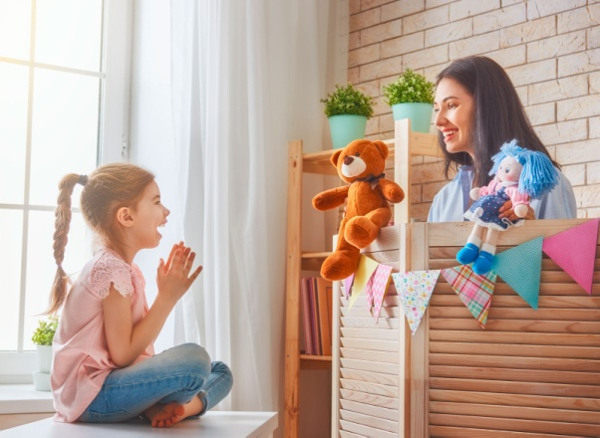
Если ребенок подвижный и любит танцевать, пусть попытается передать характер музыки, музыкальный образ с помощью танцевальной импровизации. Пусть изобразит, как постепенно растет подснежник (П. И. Чайковкий «Подснежник», как рано утром на рассвете встает солнышко (М. П. Мусоргский «Рассвет на Москве-реке», Э. Григ «Утро»). Также дети очень любят изображать игрушки, сказочных персонажей (П. И. Чайковский «Баба Яга», А. К. Лядов «Кикимора», «Волшебное озеро», животных (К. Сен-санс «Карнавал животных»).

1. Ваша фантазия может привести вас даже к созданию своего собственного домашнего семейного музыкального мини-театра!

- Также можно придумать к прослушанному музыкальному произведению
свою собственную оркестровку. Для этого вовсе не обязательно иметь дома настоящие музыкальные инструменты.
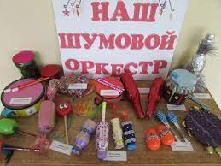
- Используйте детские погремушки и барабан, трещотки и детские пищалки. Если их нет под рукой, инструменты можно смастерить самим, насыпав в пустые пластиковые бутылочки или баночки различные наполнители: горох, пшено, орешки, пуговицы. Следует проследить, чтобы бутылочка или баночка закрывалась крепко-накрепко, чтобы не открылись.

8. Что бы вы не делали, это надо делать с душой и любовью!
Основная ваша цель – получение удовольствия от общения с прекрасным миром музыки! Пусть ваш ребенок полюбит музыку, научится понимать ее и получать
от нее наслаждение!

